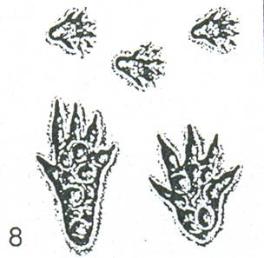
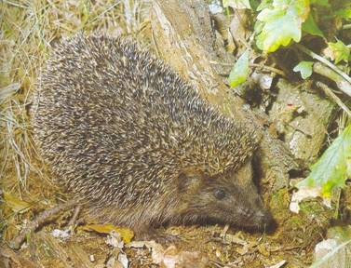
JEŽEK EVROPSKÝ

5 prstů s drápky, výrazné mozoly, zadní tlapka větší (3cm), přední menší (2-2,5cm), přední je zčásti překrytá zadní tlapkou
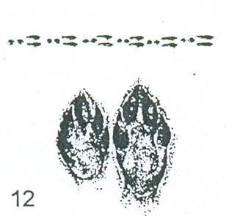
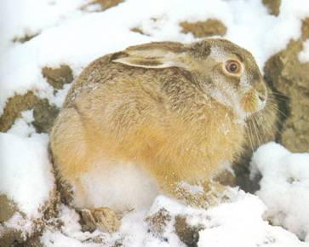
ZAJÍC POLNÍ

4 prsty, kompaktní stopa, přední (5cm), zadní (6-12cm), zašpičatělý tvar, hopká, zadní tlapky před předníma

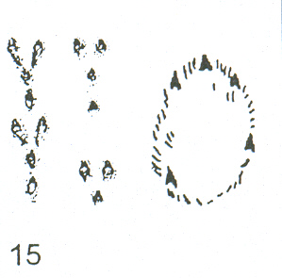
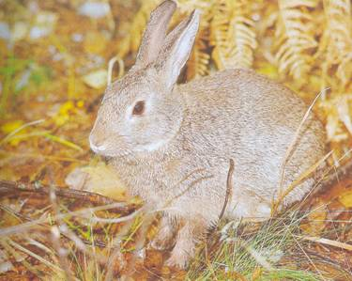
KRÁLÍK DIVOKÝ

stopy se velmi podobají zaječím, jsou ale menší, přední (2-3cm), zadní (4cm), úzké drápky, zadní běhy před předními

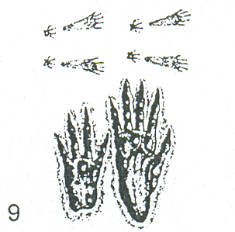
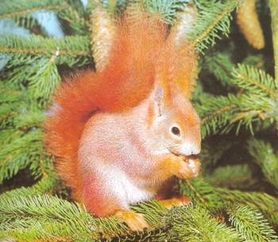
VEVERKA OBECNÁ

4/5 prstů, dlouhé prsty, mozoly pod prsty, drápky, přední (4cm), zadní (5cm), hopká, zadní vedle předních

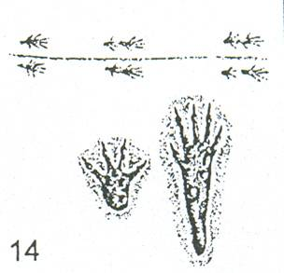
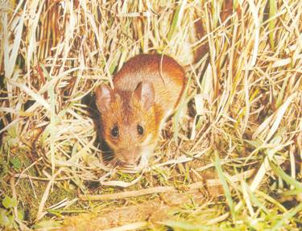
MYŠICE LESNÍ

4/5 prstů, přední (1cm) roztažené prsty, zadní (3cm) palec a malík krátké, mozoly, zadní před předními, ocásek

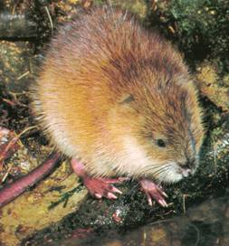
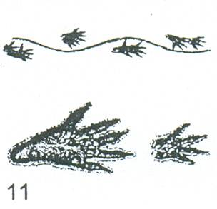
ONDATRA PIŽMOVÁ

4/5 prstů, dlouhé úzké drápky, mozoly, přední (2cm) roztažené prsty, zadní (6-8cm), vlnitá čára ocasu

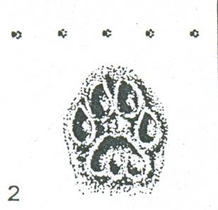
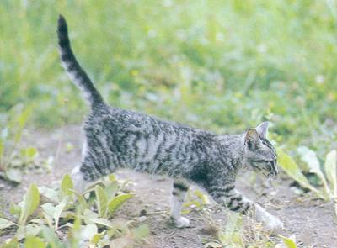
KOČKA DIVOKÁ

4 prsty, (2,5-3,5cm), není prostor mezi bříšky, bez drápků, výrazně trojlaločný dlaňový mozol

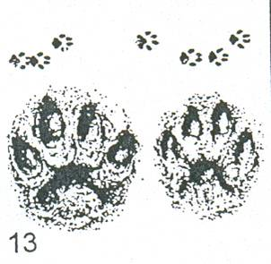
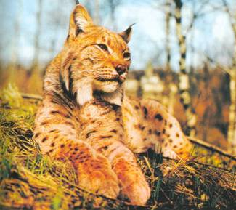
RYS OSTROVID

stopy podobné kočce, přední (5-7cm), zadní (4,5-6cm) dlaňový mozol má tvat zakulaceného trojúhelníku, bez drápků

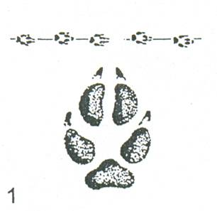
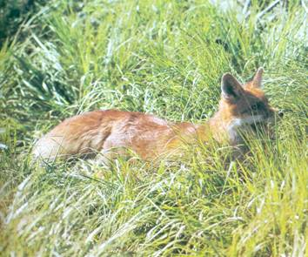
LIŠKA OBECNÁ

pravidelný elipsovitý tvar stopy, 4 prsty, výrazné drápy, (3-4cm), volný prostor mezi polštářky

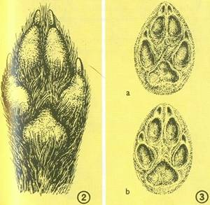
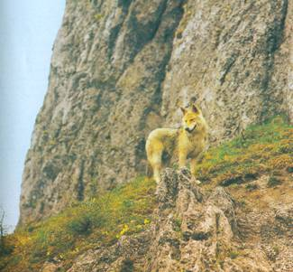
VLK

4 prsty, (8-11cm), velký prostor mezi polštářky, oproti psovi má stopy štíhlejší, zašpičatělé, drápy

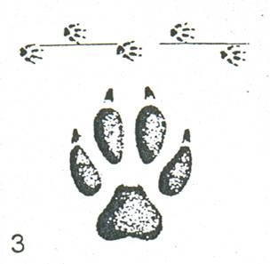
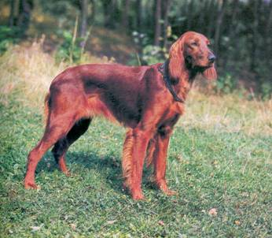
PES OBECNÝ

4 prsty, velikost stopy podle plemene, podobná stopě vlčí, je však širší, uprostřed mezi otisky mozolů nevzniká žádný volný prostor

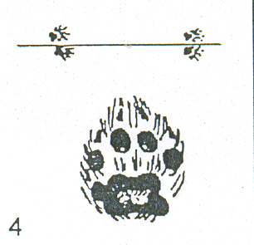
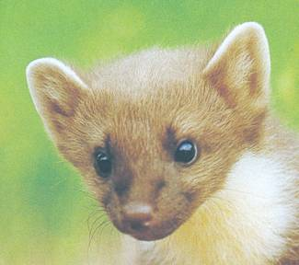
KUNA LESNÍ

5 prstů, drápky, (3-4cm), patrné mozoly

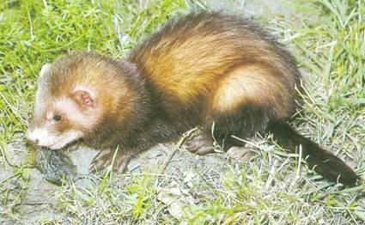
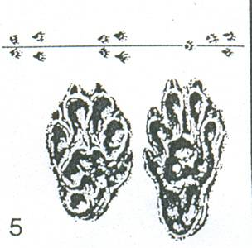
TCHOŘ TMAVÝ

5 prstů, drápky, (2-3cm), patrné mozoly, stopa podobná kuně avšak menší

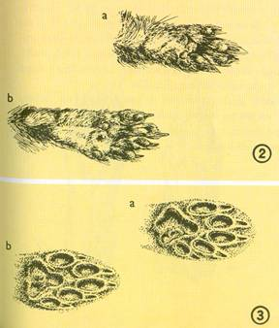
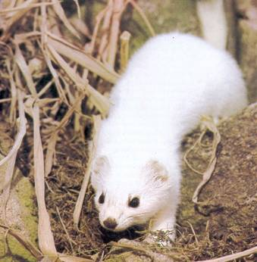
LASICE HRANOSTAJ

5 prstů s výraznými bříšky, drápky, přední 2cm, zadní 4,5cm, dlaňový mozol tvořen třemi natlačenými hrbolky

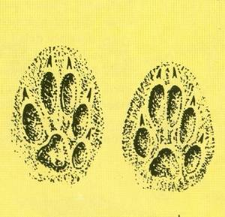
LASICE KOLČAVA
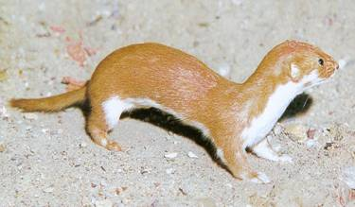
5 prstů s výraznými bříšky, ostré drápky, stopy (1,5-2cm), jeden prst úplně bokem

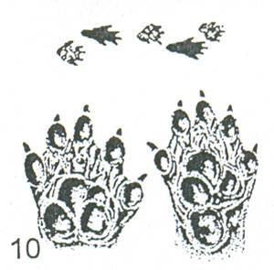
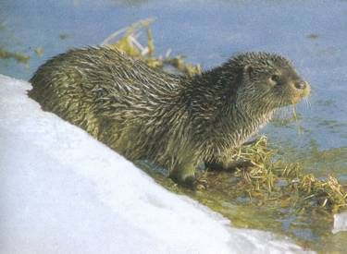
VYDRA ŘÍČNÍ

5 prstů s mozoly a silnými drápy, plovací blány, přední 6cm, zadní 6-9 někdy i 12cm
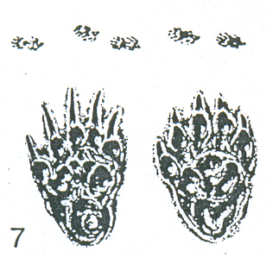
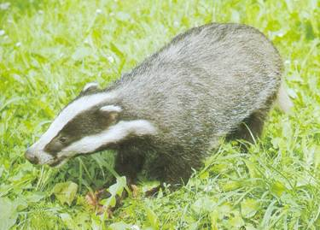
JEZEVEC LESNÍ

5 silných prstů s mozoly, dlouhé drápy, přední 5cm, zadní 8-10cm
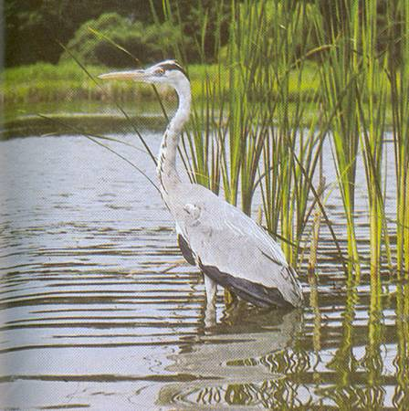
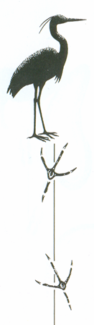
VOLAVKA POPELAVÁ

Stopa velká 15-17cm, čtyři dlouhé prsty, jeden otočený dozadu, prsty u kořene spojeny tenkou blankou,
dlouhé drápy

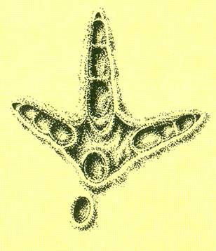
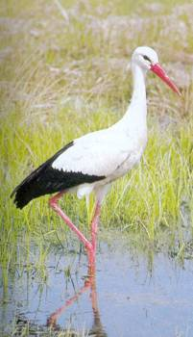
ČÁP BÍLÝ

stopa dlouhá kolem 15cm a široká 13cm, zadní prst jen jako puntík, silné prsty silně rozevřené do tvaru písmene „V“

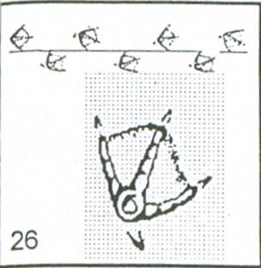
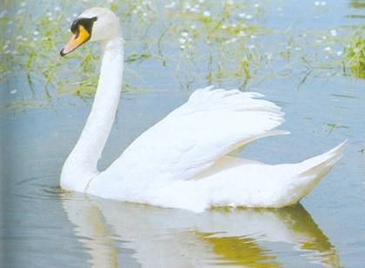
LABUŤ VELKÁ

Stopa velká 17-20cm, plovací blána, krátké drápy, zadní prst malý

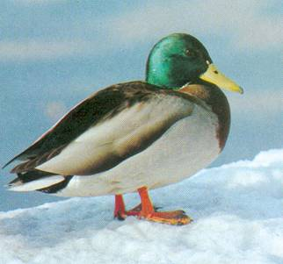
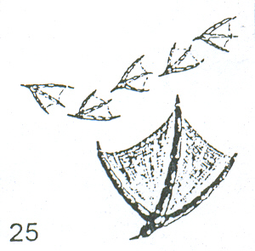
KACHNA DIVOKÁ

Stopa je 7,5-8cm velká, mezi prsty plovací blána, stopní dráha má vlnkovitý charakter

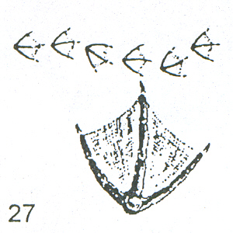
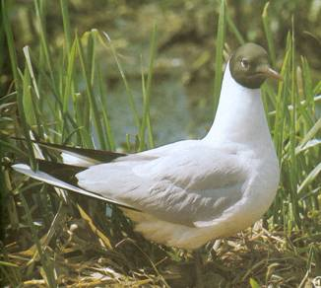
RACEK CHECHTAVÝ

zpravidla tříprstá stopa s plovací blánou, podobná husí
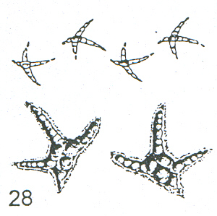
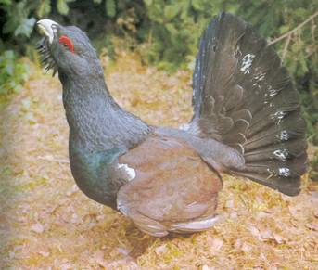
TETŘEV HLUŠEC

4 prsty, zadní jakoby zakrnělý, ale výrazný, 8-12cm dlouhý stopa, mohutný dlaňový mozol
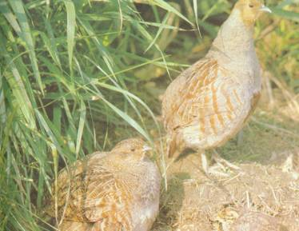
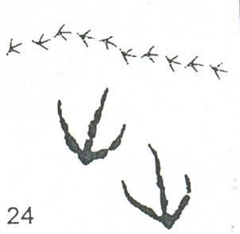
KOROPTEV POLNÍ

vnější prsty svírají 90˚, stopa dlouhá 4-5cm a stejně široká, dosti silné drápy
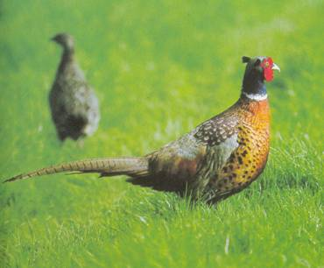
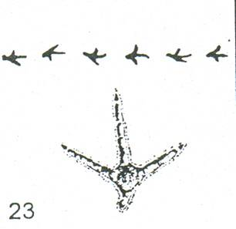
BAŽANT OBECNÝ

stopa 6,5-9cm dlouhá a 8cm široká, drápy, zřetelná bříška článků jednotlivých prstů

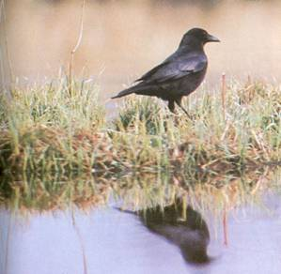
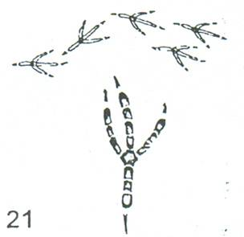
VRÁNA OBERNÁ

stopa je dlouhá asi 7-8cm a široká asi 3cm, drápky prodlužují stopu ještě o 2-3cm

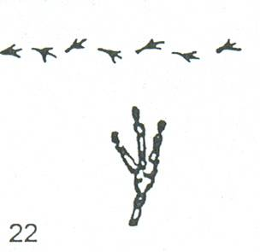
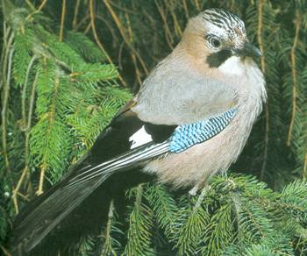
SOJKA OBECNÁ

stopy 5 cm dlouhé, při chůzi klade jednu nohu za druhou nebo se pohybuje poskoky
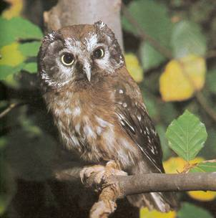
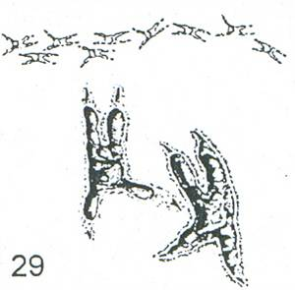
SOVA

4 prsty rozdělené na dva a dva, stopy připomínají písmeno „X“, vypadají jako posypané pískem
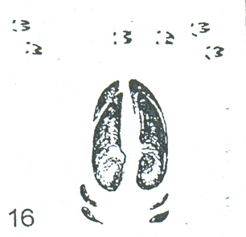
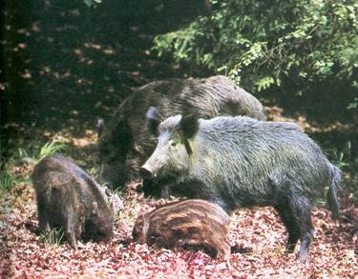
PRASE DIVOKÉ

stopa má tvar lichoběžníku, je dlouhá 5-8cm, za kopytem otisky paspárků

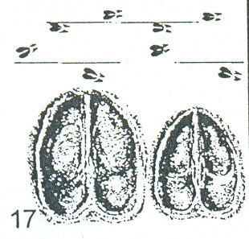
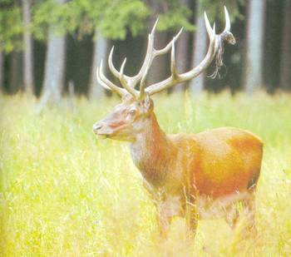
JELEN EVROPSKÝ

souměrné kopyto, stopa dlouhá 7,5-9cm, masivní předek (nezašpičatělý)

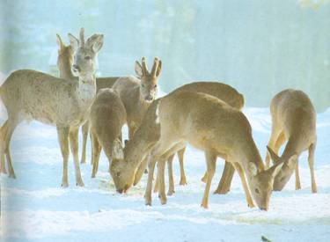
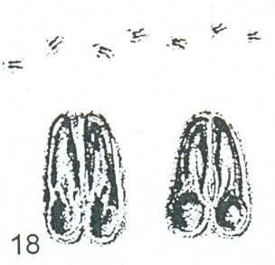
SRNEC EVROPSKÝ

stopa dlouhá 4,5-5cm, štíhlé kopyto

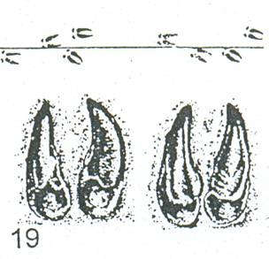
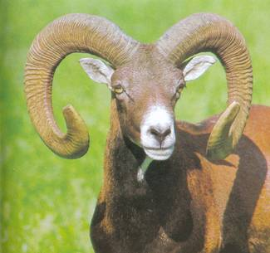
MUFLON

stopy mají oválný vejčitý tvar, rozevřené špičky, 5-6cm dlouhé a 4,5-5,5 široké

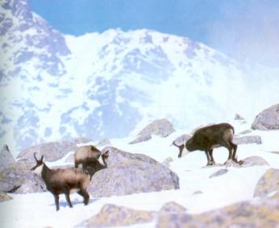
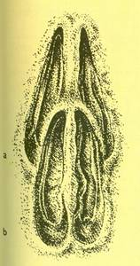
KAMZÍK HORSKÝ

protáhlé spárky, po celé délce stejnoměrně široké, stopa je 5-6cm dlouhá a 3cm široká

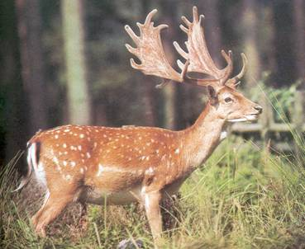
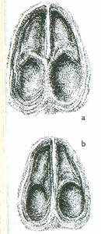
DANĚK EVROPSKÝ

mohutné našlapovaní mozoly, stopa 7,5cm dlouhá a 4,5cm široká, přední vejčitý, zadní hruškovitý tvar

